28 maggio  SAN LODOVICO PAVONI  sacerdote e fondatore  Festa | 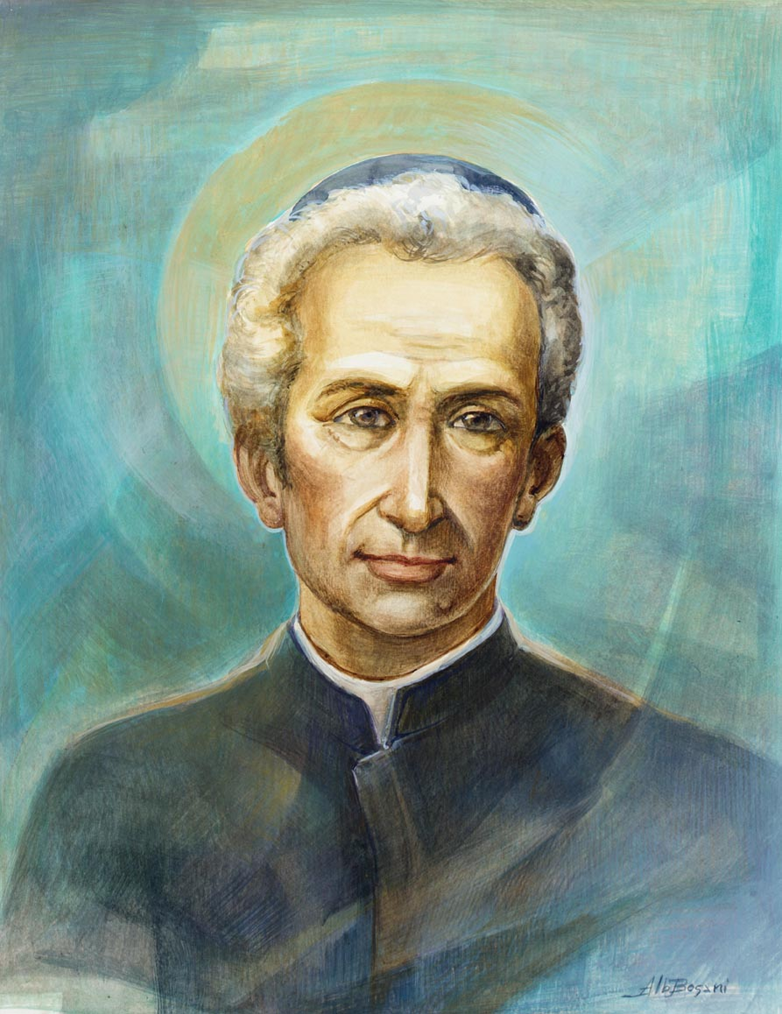

Lodovico Pavoni nacque a Brescia, l’11 settembre 1784 e visse in un’epoca caratterizzata da profondi rivolgimenti politici e sociali. Ordinato sacerdote il 21 febbraio 1807, rinunciando a facili prospettive di carriera ecclesiastica, cui sembrava avviato quando il Vescovo Mons. Nava lo volle suo Segretario (1812) e lo nominò Canonico della Cattedrale (1818), seppe donarsi con generosa creatività a chi più ne aveva bisogno: i giovani e fra essi i più poveri.
Per loro aprì il suo Oratorio (1812), al quale affiancò l'Istituto di S. Barnaba (1821), un vero “Collegio d’Arti”, «ove almeno i derelitti trovassero gratuito ricovero e crescessero con sicurezza educati anche nelle arti onorate». Fra le arti, la più importante fu la Tipografia, voluta come “scuola” – la prima scuola grafica d’Italia – che ben presto divenne una vera Casa editrice. Egli seppe elaborare un metodo educativo che si basa sui mezzi tipici della pedagogia preventiva, quali religione e ragione, amore e dolcezza, vigilanza e conoscenza.
Il Pavoni pensò anche ai contadini e progettò una Scuola Agricola nell’ex convento francescano di Saiano. Nel 1841 accolse nell'Istituto i Sordomuti.
Per garantire la continuità di queste sue opere, fondò nel 1847 la Congregazione dei Figli di Maria Immacolata (Pavoniani), composta da Religiosi - Sacerdoti e Laici - direttamente inseriti nell'unica missione.
Lodovico Pavoni morì a Saiano, dove si era recato per mettere a salvo i suoi ragazzi, il 1° aprile 1849, ultima delle “Dieci Giornate” di Brescia.
Pio XII, riconoscendone le virtù eroiche nel 1947, lo definì «Un altro Filippo Neri… precursore di S. Giovanni Bosco… perfetto emulatore di S. Giuseppe Cottolengo».
Fu beatificato da Giovanni Paolo II il 14 aprile 2002 e proclamato Santo da papa Francesco il 16 ottobre 2016, nell’Anno del Giubileo della Misericordia.

Riferimenti pavoniani nelle letture
Nella prima lettura si sottolinea la gratuità della proclamazione del Vangelo, che per il Pavoni consiste soprattutto nella carità operosa. L’annuncio è avvertito anche da lui come un’esigenza interiore: è la risposta generosa al “disegno dettato dal Cielo” (così legge la sua vocazione-missione).
“Mi sono fatto tutto per tutti” è una citazione biblica molto cara al Pavoni; quella che nei suoi scritti è la più usata ed esprime con l’autorevolezza della Parola di Dio il “sacrificio volontario di tutto me stesso che ho fatto tanto volentieri”.
La scena di dolore per un giovane morto descritta nel Vangelo è la stessa che il Pavoni ha visto tante volte, osservando il “naufragio” della gioventù abbandonata. Il suo “cuore troppo sensibile” non si è solo rattristato, ma ha agito: ha consolato, ha fermato il corteo funebre e, in nome del Signore, ha ridato vita e dignità a chi l’aveva persa. L’opera educativa è una vera risurrezione, che restituisce alla Chiesa e alla società un uomo rinnovato.
ANTIFONA D’INGRESSO
In questo abbiamo conosciuto l’amore,
nel fatto che Cristo ha dato la sua vita per noi;
quindi anche noi dobbiamo dare la vita per i fratelli.
Figlioli, non amiamo a parole né con la lingua,
ma con i fatti e nella verità.
1 Gv 3, 16.18

Si dice il Gloria.

COLLETTA
O Dio,
che hai scelto San Lodovico Pavoni, sacerdote,
infiammato di carità evangelica,
come padre degli adolescenti e
maestro di dottrina cristiana,
concedi a noi benignamente, per sua intercessione,
di seguirne l’esempio animati dallo stesso spirito.
Per il nostro Signore Gesù Cristo, tuo Figlio, che è Dio
e vive e regna con te, nell’unità dello Spirito Santo,
per tutti i secoli dei secoli.

PRIMA LETTURA
Mi sono fatto tutto per tutti.

Dalla prima lettera di San Paolo apostolo ai Corinzi
9,16-19; 22-23

Fratelli, annunciare il Vangelo non è per me un vanto, perché è una necessità che mi si impone: guai a me se non annuncio il Vangelo! Se lo faccio di mia iniziativa, ho diritto alla ricompensa; ma se non lo faccio di mia iniziativa, è un incarico che mi è stato affidato. Qual è dunque la mia ricompensa? Quella di annunciare gratuitamente il Vangelo senza usare il diritto conferitomi dal Vangelo.
Infatti, pur essendo libero da tutti, mi sono fatto servo di tutti per guadagnarne il maggior numero. Mi sono fatto debole per i deboli, per guadagnare i deboli; mi sono fatto tutto per tutti, per salvare a ogni costo qualcuno.
Ma tutto io faccio per il Vangelo, per diventarne partecipe anch’io.

Parola di Dio.

SALMO RESPONSORIALE

Dal Salmo 26

R. Il tuo volto, Signore, io cerco.

Ascolta, Signore, la mia voce.
Io grido: abbi pietà di me, rispondimi!
Il mio cuore ripete il tuo invito:
«Cercate il mio volto!». R.

Non nascondermi il tuo volto.
Sei tu il mio aiuto, non lasciarmi,
non abbandonarmi,
Dio della mia salvezza. R.

Mio padre e mia madre mi hanno abbandonato,
ma il Signore mi ha raccolto.
Mostrami, Signore, la tua via,
guidami sul retto cammino. R.

Sono certo di contemplare la bontà del Signore
nella terra dei viventi.
Spera nel Signore, sii forte,
si rinsaldi il tuo cuore e spera nel Signore. R.

CANTO AL VANGELO
Mt 18,5

R. Alleluia, alleluia.
Chi accoglierà un solo bambino come questo
nel mio nome, accoglie me.
- Alleluia.

VANGELO
Gesù disse: «Ragazzo, dico a te, alzati!». E lo restituì a sua madre.

Dal vangelo secondo Luca
7,11-17

In quel tempo, Gesù si recò in una città chiamata Nain, e con lui camminavano i suoi discepoli e una grande folla. Quando fu vicino alla porta della città, ecco, veniva portato alla tomba un morto, unico figlio di una madre rimasta vedova; e molta gente della città era con lei. Vedendola, il Signore fu preso da grande compassione per lei e le disse: «Non piangere!».
Si avvicinò e toccò la bara, mentre i portatori si fermarono. Poi disse: «Ragazzo, dico a te, àlzati!».
Il morto si mise seduto e cominciò a parlare. Ed egli lo restituì a sua madre. Tutti furono presi da timore e glorificavano Dio, dicendo: «Un grande profeta è sorto tra noi», e: «Dio ha visitato il suo popolo».
Questa fama di lui si diffuse per tutta quanta la Giudea e in tutta la regione circostante.

Parola del Signore.

PREGHIERA UNIVERSALE

Nella gioia riconoscente che oggi ci unisce,
supplichiamo la Provvidenza di Dio,
in cui devono riposare con sicurezza le nostre speranze.
Per l’intercessione di san Lodovico Pavoni
e della Vergine Immacolata, nostra cara Madre,
ci conceda il Signore di essere testimoni della sua misericordia.

L. Preghiamo insieme e diciamo: Ascoltaci, o Signore!

1. Per la Chiesa, popolo santo di Dio: lo Spirito di Gesù ravvivi in ciascuno i suoi doni e alimenti sempre in noi quella fiamma di carità che deve animare ogni nostra azione. Preghiamo!

2. Per il nostro mondo, assetato di giustizia e di pace: la preghiera e l’esempio dei Santi mostri con chiarezza che i valori del Vangelo non sono estranei alla costruzione di una società più giusta e più umana. Preghiamo!

3. Per tutta la Famiglia pavoniana, Religiosi e Laici: la santità di padre Pavoni ci aiuti a ritrovare, nella missione educativa, le dolci attrattive con cui il Signore ci ha chiamati a seguirlo, e possa portare ad una nuova fioritura di vocazioni. Preghiamo!

4. Per i giovani, i sordi, le persone raggiunte dalla missione pavoniana: possano incontrare anche oggi in noi lo sguardo di san Lodovico Pavoni; uno sguardo di padre, capace di nutrire su di loro le più belle speranze. Preghiamo!

5. Per tutti noi, qui raccolti nella festa di san Lodovico Pavoni: il Signore renda ferma la nostra fede e sostenga il nostro impegno di testimoniare con generosità ed entusiasmo il carisma pavoniano nella Chiesa, in tutto il mondo. Preghiamo!

O Dio, sorgente di ogni santità,
noi ti ringraziamo per aver donato alla Chiesa
la figura e l’opera di san Lodovico Pavoni.
Accogli ora le suppliche che per sua intercessione ti presentiamo:
esaudisci i desideri del nostro cuore ed accresci in noi
una serena fiducia nei disegni del tuo amore.
Per Cristo nostro Signore.

SULLE OFFERTE
Ti siano graditi, o Padre clementissimo,
questi doni, come hai accolto l’offerta
di San Lodovico Pavoni,
che tanto volentieri si è totalmente consacrato a Te,
a vantaggio dei fratelli.
Per Cristo nostro Signore.

PREFAZIO
È veramente cosa buona e giusta
celebrarti in ogni tempo, Padre santo.
Cristo, nostro Signore, ha condiviso per amore
la condizione umana:
ha sofferto e gioito con cuore d’uomo,
come uomo ha lavorato,
per gli uomini si è fatto povero.
Amò di amore preferenziale i piccoli e i giovani
e ad essi aprì la strada della gioia e della libertà.
A Te, Padre, che con mirabile provvidenza
hai reso conforme al tuo Figlio
il santo sacerdote Lodovico Pavoni
perché fosse testimone del tuo amore paterno,
riconoscenti esprimiamo la nostra gratitudine.
Con il magistero dell’amore e del lavoro,
egli ha reso cari alla Chiesa e alla società i giovani
che da tutti erano abbandonati
e ha istituito una nuova famiglia,
erede della sua opera.
Sostenuti da questo tuo dono,
uniti agli angeli e ai santi,
eleviamo unanimi alla tua maestà
l’inno di adorazione e di gloria.

ANTIFONA ALLA COMUNIONE
In verità, in verità vi dico:
se il chicco di grano, caduto in terra, non muore,
rimane solo; se invece muore, produce molto frutto. Gv 12,24

DOPO LA COMUNIONE

Saziati dal pane del Cielo, ti supplichiamo, Signore:
imitando gli esempi di San Lodovico Pavoni,
possiamo anche noi realizzare i disegni
della tua Provvidenza.
Per Cristo nostro Signore.

